Вступ.
Значна частина управлінських функцій не тільки здійснюється за допомогою документів, а й знаходить тут своє відображення. До кожного з них ставляться певні вимоги: відповідність до свого призначення, достовірність і юридична сила, чітка структура та зручність в обробці.
Важливе завдання нинішнього етапу — спрощення роботи з документами, прискорення їх складання та оформлення. Цій меті служили затверджені стандарти системи організаційно-розподільчої документації: ГОСТ 6.38-72 (Основні положення) та ГОСТ 6.39-72 (Формуляр-зразок). Постановою Держкомітету стандартів СРСР від 27.03.90 № 622 замість цих ГОСТів введено в дію з 01.01.91 ГОСТ 6.38-90*. Він являє собою єдині, науково обгрунтовані правила підготовки та оформлення документів. Введення таких правил створює необхідні передумови для більш детальної уніфікації документів, що у свою чергу буде сприяти використанню їх в автоматизованих системах управління.
Стандарти встановлюють найбільш загальні правила складання документів, а також регламентують машинописне оформлення їх окремих реквізитів. Організаційно-розпорядча документація розвивалася півстоліття стихійно, що потягло за собою виникнення безлічі видів і різновидів документів, використання різних варіантів оформлення окремих реквізитів. Тому вона особливо потребувала стандартизації.
Прийнятий стандарт вносить деякі доповнення та зміни у раніше встановлені правила, по-іншому розв'язує де ГОСТ 6.38-90. Унифицированные системы документации, системы организационно-распорядительной документации, требования к оформлению документов. — М.: Изд-во стандартов, 1990.
які питання складання та оформлення документів. ГОСТ 6.39-90 містить ряд нових вимог до оформлення окремих реквізитів, змінені розміри полів та ін.
Реквізитами називають елементи, з яких складаються документи. Сукупність реквізитів і становить формуляр документів. Він залежить від його призначення, конкретного змісту. До елементів документів належать дата, підпис, адреса, заголовок та ін., а також текст.
Організаційно-розпорядчі документи повинні складатися у суворій відповідності до ГОСТу.
Кількість ознак, тобто реквізитів, різна і визначається документом, його видом, змістом. ГОСТ 6.38-90 встановлює максимальний склад реквізитів і порядок їх розташування.
Формуляр-зразок організаційно-розпорядчих документів.
Для виготовлення будь-якого з організаційно-розпорядчих документів необхідно засвоїти правила формуляра-зразка.
ФОРМУЛЯР-ЗРАЗОК — це модель побудови форми документа, яка встановлює галузь використання, формати, розміри берегів, вимоги до побудови конструкційної сітки та основні реквізити (ДСТУ 2732- 94) (рис. 1- 3).
Реквізити — це сукупність обов'язкових даних у документі, без яких він не може бути підставою для обліку й не має юридичної сили.
При оформлянні організаційно-розпорядчих документів використовується такий склад реквізитів:
1 — Державний герб;
2 — емблема організації;
3 — зображення нагород;
4 — код організації;
5 — код документа;
6 — назва міністерства чи відомства;
7 — назва підприємства (установи, організації, фірми);
8 — назва структурного підрозділу; ,
9 — індекс підприємства зв'язку, поштова та телеграфна адреса, номер телетайпа (абонентського телеграфу), номер Телефону, номер рахунку в банку;
10 — назва виду документа;
11 — дата;
12 — індекс (вихідний номер документа);
13 — посилання на індекс та дату вхідного документа;
14 — місце складання чи видання;
15 — гриф обмеження доступу до документа;
16 — адресат;
17 — гриф затвердження;
18 — резолюція;
19 — заголовок до тексту;
20 — позначка про контроль;
21 — текст;
22 — позначка про наявність додатка;
23 — підпис;
24 — гриф погодження;
25 — візи;
26 — відбиток печатки;
27 — позначка про завірення копії;
28 — прізвище виконавця та номер його телефону;
29 — позначка про виконання документа та направлення його до справи;
30 — позначка про перенесення даних на машинний носій;
31 — позначка про надходження.
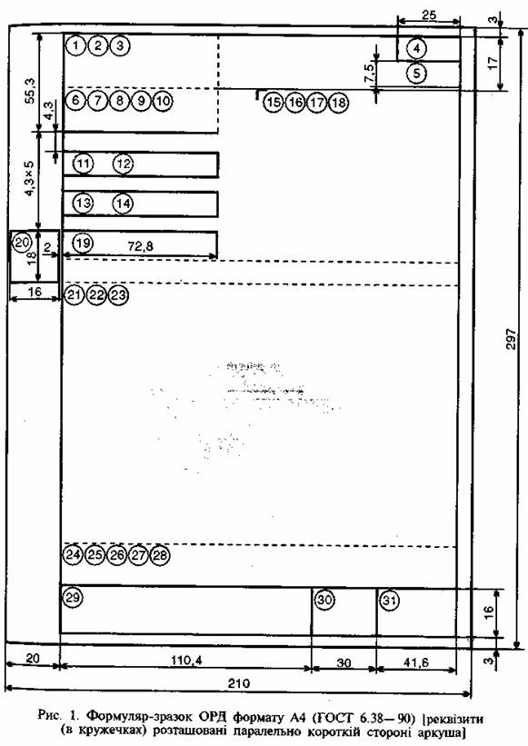
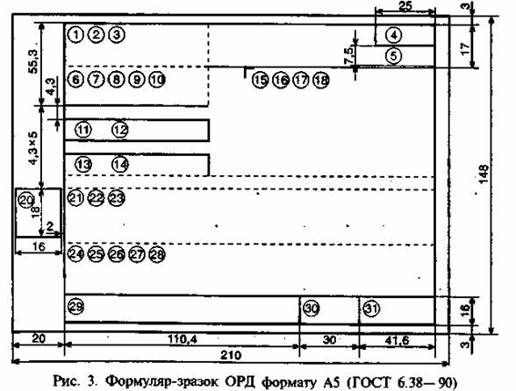
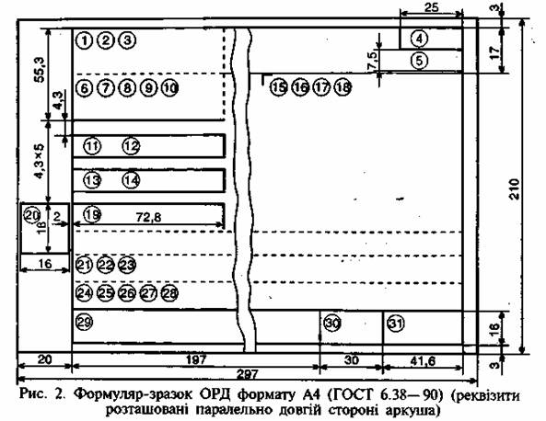
Реквізити бувають: • постійні; • змінні.
Постійні реквізити наносять, коли виготовляють уніфіковану форму чи бланк документа, а змінні — під час його складання.
Кожний із реквізитів має свою довжину, визначену у формулярі-зразку. Довжина реквізиту — це кількість графічних знаків та пробілів, потрібна для запису реквізиту на документі.
Для більш чіткого засвоєння правил формуляра-зразка ОРД на рис. 4 показано фактичне розташування реквізитів (позначено цифрами в кружечках), а також наведено зразки документів (службовий лист виготовлено на бланкові формату А5, а витяг з протоколу — на чистому аркуші паперу формату А4 згідно з ГОСТ 6.38— 90 «Система организационно-распорядительной документации. Требования к оформлению документов»).
Формуляр-зразок ОРД визначає робочу площу та береги документа (на рис. 4 береги заштриховано).
Робоча площа документа — це площа уніфікованої форми чи бланка документа, призначена для заповнення основними реквізитами.
Береги документа — це площі, призначені для закріплення документа в технічних засобах зберігання, а також для нанесення спеціальних позначок та зображень.
ГОСТ 6.38— 90 (відповідно до ГОСТ 9327— 60 «Бумага и изделия из бумаги. Потребительские форматы») встановлює два формати паперу для виготовлення службових документів: А4 (210 х 297 мм) та А5 (210 х 148 мм).
У ГОСТ 6.38—90 встановлено такі розміри берегів формуляра-зразка:
• лівого — 20 мм (8 пробілів);
• правого — не менше ніж 8 мм (3—4 пробіли);
• верхнього — не менше ніж 10 мм (3—4 інтервали);
• нижнього — не менше ніж 8 мм (2—4 інтервали).
Однак на практиці здебільшого дотримуються розмірів берегів відповідно до старого ГОСТ 6.39— 72 «Унифицированные системы документации. Система организационно-распорядительной документации. Формуляр-образец»:
• лівого — 35 мм (13 пробілів);
• правого — не менше ніж 8 мм (3—4 пробіли);
• верхнього — 20 мм (4— 5 інтервалів);
• нижнього — не менше ніж 19 мм (для формату А4); не менше ніж 16 мм (для формату А5).
Лівий берег призначено для нанесення реквізитів 2, 20, а також для закріплення документа в технічних засобах зберігання; правий берег — це резерв, залишений задля збереження тексту документа; верхній берег призначено для проставляння сторінок, нанесення реквізитів 1, 4, 5; нижній — для нанесення реквізитів 29, 30, 31.
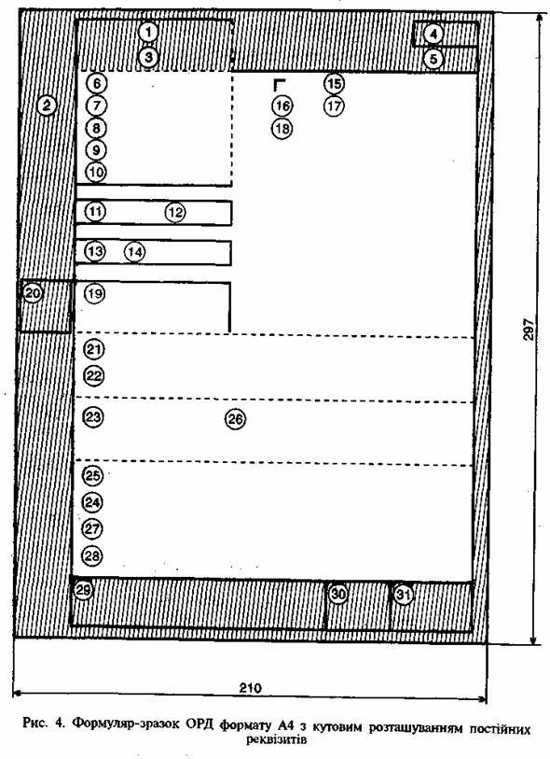
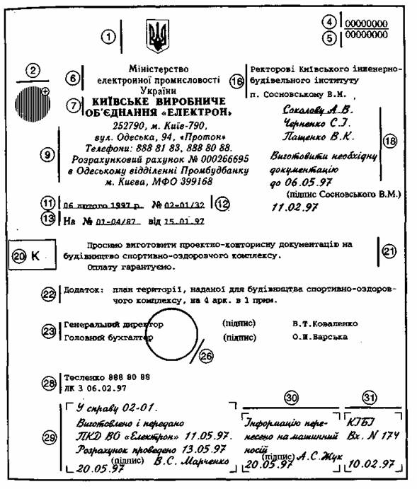
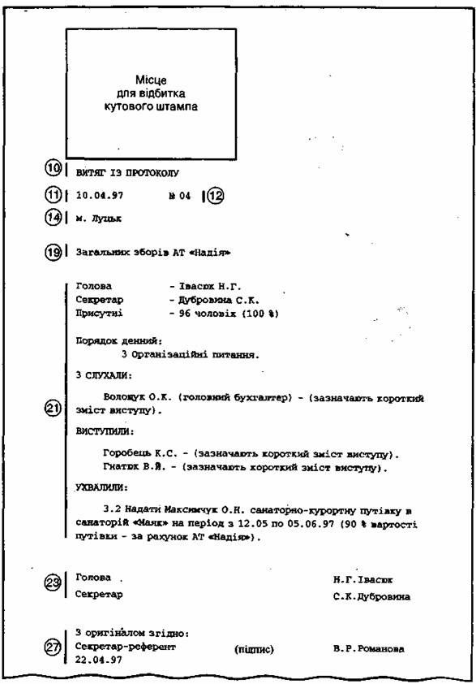
Якщо документ оформляють також і на звороті аркуша (термін зберігання такого документа має становити не більше ніж 3 роки), то лівий і правий береги на звороті відповідно міняються місцями (лівий — 8 мм, правий — 20 мм), а верхній і нижній — залишаються без змін.
У документах, що виготовляються на аркушах формату А4 і змістова частина яких має вигляд табличних форм, допускається розміщення основних реквізитів паралельно довгій стороні аркуша (див. рис. 2).
На рис. 1—4 штриховими лініями позначено межі реквізитів, що змінюються в передбачених стандартом випадках (номери реквізитів позначено цифрами в кружечках).
Оформляючи конкретний документ, застосовують не всі реквізити, а лише ті, які необхідні при виготовленні документів цього типу і вважаються обов'язковими відповідно до юридичних вимог.
Згідно з ГОСТ 6.38—90 допускається розміщення реквізиту З на площі, що відводиться для реквізиту 6, який, відповідно, розташовують нижче від реквізиту 3.
Реквізит 2 розташовують на рівні реквізиту 7 (на лівому березі).
Якщо обсяг реквізиту 16 або 17 завеликий, то реквізит 18 можна писати на будь-якій вільній площі робочого поля першої сторінки Документа.
У багатосторінкових документах реквізити 22— 28, 30 проставляють на останній сторінці на площі, відведеній формуляром-зразком.
Реквізит 25 оформляють вище за реквізит 24.
Реквізити документів та їх оформлення.
Державний герб - розташовується посередині бланка або у кутку над серединою рядка з назвою організації.
Емблема організації чи підприємства - розміщується поряд з назвою організації. Як емблему можна використовувати товарний знак, зареєстрований у встановленому порядку.
Зображення державних нагород - розташовується у верхньому лівому кутку або посередині документа.
Код підприємства, установи, організації - розташовується у верхньому правому кутку.
Код форми документа - розташовується у верхньому правому кутку під кодом підприємства, організації, установи.
Назва міністерства або відомства, якому підпорядковується установа - розташовується у верхньому лівому кутку або посередині сторінки.
Повна назва установи, організації або підприємства — автора документа - розташовується у верхньому лівому кутку. Може наноситися за допомогою штампа або друкарським способом.
Назва структурного підрозділу - розташовується у верхньому лівому кутку. Дозволяється друкувати машинописним способом.
Індекс підприємства зв'язку, поштова й телеграфна адреса, номер телетайпу, номер телефону, факсу, номер рахунку в банку - розташовується у верхньому лівому кутку, оформляється відповідно до поштових правил: 252030; м.Київ, вул.Пирогова,9, т.22 1-99-33. На бланку для листів вказується номер розрахункового рахунку у відділенні банку: розрахунковий рахунок № 11632516 в Укрінбанку м. Києва МФО №321 518.
Назва виду документа - розташовується зліва або посередині сторінки. В усіх документах, крім листів, наводиться назва його виду. Залежно від цієї назви встановлюється формуляр, структура тексту, особливості викладу.
Дата - документ датується днем його підписання або затвердження. На бланках дату підписання документа ставлять у лівій верхній частині разом із індексом на спеціально відведеному для цього місці. Якщо документ складений не на бланку, то дату ставлять під текстом зліва. Вона записується словесно-цифровим способом (24 серпня 1996 р.) або цифровим — трьома парами арабських цифр у такій послідовності: день, місяць, рік — 17.06.96 (тобто 17 червня 1996 року). У документах матеріально-фінансового характеру дата оформляється словесно-цифровим способом.
Індекс - розташовується у верхній частині сторінки зліва. Цей реквізит дозволяє забезпечити оперативний довідково-інформаційний пошук документа, контроль виконання. Індекс документа включає в себе три пари арабських цифр, де перша пара — індекс структурного підрозділу, друга — номер справи за номенклатурою для підрозділу, третя — порядковий номер за журналом обліку. Наприклад: № 02-10/36, де 02 — шифр структурного підрозділу; 10 — номер справи, документа; 36 — реєстраційний номер документа за журналом обліку вхідних документів та канцелярії.
Посилання на індекс та дату вхідного документа - розташовується у верхній частині сторінки зліва. Містить дату та індекс, вказані у документі організацією, яка уклала чи видала документ. Наприклад: на N° 02-10/135 від 01.03.96, де 02 — індекс структурного підрозділу; 10 — номер справи за номенклатурою; 1 35 — порядковий номер.
Місце укладання чи видання - розташовується у верхній частині сторінки зліва. Містить назву міста чи населеного пункту, де видається документ.
Гриф обмеження доступу до документа - розташовується з правого боку під кодом - форми. Записується з середини рядка "для службового користування", "секретно", "цілком секретно".
Адресат - розташовується з правого боку у верхній частині сторінки. Кожний елемент — назва установи, підрозділу, посада, прізвище та ініціали особи, поштова адреса — пишеться з середини нового рядка з великої літери. Якщо документ адресовано до установи, то поштова адреса вказується після назви установи, структурного підрозділу й прізвища службової особи; коли приватній особі — тоді перед її прізвищем.
Наприклад:
Друкарня "Преса 252030, м.Київ,
України" вул.Пирогова,
Головному ре- 12, кв. 6
дакторові Никонову М.П.
Романову В.О.
Гриф затвердження - розташовується у верхній правій частині документа. Затвердження — спосіб засвідчення документа після його підписання, який санкціонує поширення дії документа на визначене коло структурних підрозділів, організацій чи службових осіб. Елементи грифу затвердження:
— слово ЗАТВЕРДЖУЮ;
— назва посади;
— особистий підпис;
— ініціали та прізвище особи, що затвердила документ,
— дата затвердження.
Наприклад: ЗАТВЕРДЖУЮ
директор школи
(підпис) JLC. Семенова.
07.10.96
Резолюція - розміщується у правому верхньому кутку. Якщо це місце зайняте іншим реквізитом, то резолюцію вміщують на будь-якій вільній площі лицьового боку сторінки документа, крім полів. Складається з таких елементів: — прізвище та ініціали виконавця, якому відправлений документ; — вказівка про порядок у характері виконання документа; — термін виконання документа; — особистий підпис керівника; — дата. Як виконавці у резолюції зазначаються службові особи, а не структурні, підрозділи. Відповідальною за виконання документа є особа, наведена в резолюції першою.
Заголовок до тексту - друкується малими літерами, розміщується під назвою виду документа, відображає головну ідею документа і, як правило, починається з прийменника "про", має бути лаконічним і точним, з максимальною повнотою розкривати зміст документа.
Відмітка про контроль - розташовується з лівого боку у верхній частині поля першої сторінки документа, її проставляють за формою "К" або "Контроль".
Текст - складається з таких логічних елементів: — вступу; — доказу; — закінчення. Розташовується по всій ширині сторінки (від поля до поля).
Відмітка про наявність додатка - розташовується ліворуч у верхній половині сторінки. Є два способи оформлення додатків:!) якщо документ має додатки, згадувані в тексті, або ті, що пояснюють його зміст, то відмітку про це оформляють так:
Додаток: на 2 стор. у 3 прим.:
2) якщо документ має додатки, не зазначені в тексті, то їх потрібно перелічити із зазначенням кількості сторінок у кожному додатку й кількість їх примірників:
Додаток: "Проект реконструкції ділянки" на 5 стор. у 2 прим.
Якщо додаток залишається у справі, то зазначається:
Додаток: на 2 стор. лише адресатові.
При великій кількості додатків окремо складається їх список, а в самому документі після тексту зазначається:
Додаток: відповідно до списку на 7 стор.
Підпис - Підписують, як правило, перший примірник документа. До складу підпису входять:
— зазначення посади (з лівого боку);
— підпис (з правого боку);
— ініціали й прізвище особи, що
підписала документ (праворуч).
Підписи кількох службових осіб на документах розташовуються одна під одною у послідовності, що відповідає займаній посаді. Якщо документ підписують кілька осіб, що займають однакову посаду, їх підписи розташовуються на одному рівні:
Директор Директор
с/ш №277 с/ш№282
/підпис/ /підпис/
Л.С.Семенова Ю.Ю.Некрасов
Розшифрування підпису в дужки не береться.
Гриф узгодження - Розрізняють дві форми узгодження документів — внутрішнє (з підрозділами та службовими особами установи) і зовнішнє (з підвідомчими та непідвідомчими організаціями). Гриф узгодження ставиться на зовнішній формі. Цей реквізит складається із:
— слова "УЗГОДЖЕНО";
— назви посади службової особи (включаючи назву установи), з якою узгоджується документ;
— особистого підпису;
— його розшифрування;
— дати.
Грифи узгодження розташовуються нижче від реквізиту "ПІДПИС" або на окремій сторінці.
Наприклад:
УЗГОДЖЕНО:
Директор с/ш № 246
/підпис/ К.С. Кущаєва
01.09.96
Віза - Внутрішнє узгодження проекту документа — це його візування. Віза складається з:
— особистого підпису особи, що візує,
— дати.
У разі потреби зазначається посада особи, що візує, і розшифровується її підпис (зазначаються ініціали і прізвище):
Завідувач кафедри (підпис) Б.М.Сайко
28.08.96
Невеликі зауваження (1 — 2 рядки) розташовуються перед візою. При внутрішньому узгодженні візи ставляться на першому примірнику документа, а листи чи інші вихідні документи візуються на примірнику, який лишається в установі.
Печатка - печатка прикладається до документів, що вимагають особливого засвідчення. Печатки є гербові та прості. Гербова печатка прикладається до документів, що засвідчують юридичні або фізичні права осіб; до статутів, положень, які вимагають відбитка печатки, та інших. Прості печатки мають різну форму: круглу, квадратну, трикутну. Герб на них не зображується. Просту печатку прикладають до документів, що виходять за межі організації, до розмножених примірників розпорядчих документів при їх розсиланні, до довідок з місця роботи і т.д.
Відмітка про засвідчення копій - у правому верхньому кутку пишеться слово "копія"; під реквізитом "підпис" слово "правильно"; дата; посада виконавця; підпис і його розшифрування. При потребі підпис завіряється печаткою.
Прізвище виконавця та номер його телефону - цей реквізит обов'язковий на вихідних документах (листах, довідках, висновках). Складається з: — прізвища виконавця; — номера його службового телефону. Вони ставляться в нижньому лівому кутку зворотнього або лицьового боку останньої сторінки документа.
Відмітка про виконання документа й направлення його до справи - цей реквізит розміщується в лівій або центральній частині нижнього поля першої сторінки документа і містить у собі такі дані: — стислу довідку про виконання; — слова "ДО СПРАВИ" та номер справи, до якої має бути підшитий документ, — дату скерування документа до справи; — підпис керівника структурного підрозділу або виконавця.
Відмітка про перенесення даних на машинний носій - розміщується після тексту в нижній частині документа. Містить:
— запис "Інформація перенесена на машинний носій";
— підпис особи, відповідальної за перенесення даних;
— дату перенесення.
Відмітка про надходження - містить:
— скорочену назву організації, що отримала документ,
— дату його надходження.
Ця відмітка робиться від руки чи за допомогою гумового штемпеля організації (реєстраційного штампа). Відбиток штампа містить:
— назву організації;
— дату надходження;
— індекс документа.
Відмітка про надходження розташовується праворуч на нижньому полі лівої сторінки документа.
Вимоги до тексту документів
Текст — головний елемент документа. При складанні тексту документа мають виконуватися вимоги, найголовніші з яких — достовірність та об'єктивність змісту, нейтральність тону, повнота інформації та максимальна стислість.
Достовірним текст документа є тоді, коли викладені в ньому факти відображають справжній стан речей.
Точним текст документа є тоді, коли в ньому не допускається подвійне тлумачення слів та висловів.
Повним називається такий текст документа, зміст якого вичерпує всі обставини справи.
Стислим є текст, у якому відсутні зайві слова та смислові повтори, надмірно довгі міркування не по суті справи.
Переконливим є такий текст, який веде до прийняття адресатом пропозиції або виконання прохань, викладених у документі.
Текст складається з таких логічних елементів:
1) вступу (зазначається привід, що призвів до укладення документа, викладається історія питання та ін.);
2) доказу (викладається суть питання: докази, пояснення, міркування, що супроводжуються цифровими розрахунками, посиланнями на законодавчі акти й інші матеріали);
3) закінчення (формулюється мета, заради якої складено документ).
Текст документа, що складається з самого закінчення, називається простим, а той, що містить також інші логічні елементи, — складним.
Залежно від змісту документів застосовується прямий (після вступу іде доказ і закінчення) або зворотній (спочатку викладається закінчення, потім доказ, вступ відсутній) порядок розташування логічних елементів.
Список використаної літератури:
А.Н.Віденко “Сучасне діловодство”, Київ “Либідь” 1998 р.
А.С.Головач “Зразки оформлення документів”, Донецьк “Сталкер” 1997 р.
С.В.Глущик, О.В.Дияк, С.В.Шевчук “Сучасні ділові папери”, Київ “А.С.К.” 1998 р.

